
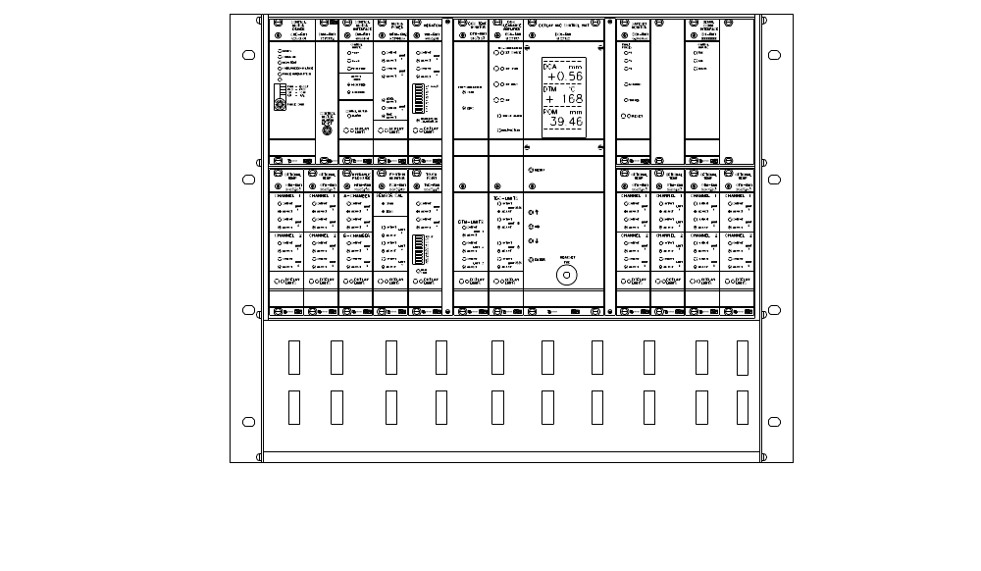
СПИСОК ПАРАМЕТРОВ

R M S –SD 1
СОДЕРЖАНИЕ
- ПАРАМЕТРЫ ПРОГРАММИРОВАНИЯ DCU
- ПАРАМЕТРЫ CMD
- ПАРАМЕТРЫ CMI
- ПАРАМЕТРЫ MPM
- ПАРАМЕТРЫ VIM
- ПАРАМЕТРЫ POM
- ПАРАМЕТРЫ TVD
- ПАРАМЕТРЫ DCU
- ПАРАМЕТРЫ DCA
- ПАРАМЕТРЫ DTM
- ПАРАМЕТРЫ HPM Опционное устройство
- ПАРАМЕТРЫ OTM-1 Опционное устройство
- ПАРАМЕТРЫ OTM-2 Опционное устройство
- ПАРАМЕТРЫ OTM-3 Опционное устройство
- ПАРАМЕТРЫ OTM-4 Опционное устройство
- ПАРАМЕТРЫ OTM-5 Опционное устройство
- ПАРАМЕТРЫ OTM-6 Опционное устройство
- ПАРАМЕТРЫ OTM-2 Опционное устройство
- ПАРАМЕТРЫ SD-1 Опционное устройство

ПАРАМЕТРЫ DCU
1.1 Активированные устройства для проверки суммарного аварийного сигнала
Меню Устройство Фактич данные По умолчанию
2 Темпeр диска. DTM - on вкл
Гидравл давл HPM - off выкл
Мощн двиг MPM - on
Темп Опт -1 OTM-1 - off
Темп Опт -2 OTM-2 - off
Темп Опт -4* OTM-3 - off
Темп Опт -5* OTM-4 - off
Темп Опт -6* OTM-5 - off
Полож ротора POM - on
Точка кас TVD - on
Вибрация VIM - on
Вибрация VIMf - off
1.2 Настройки диапазона
Меню Устройство Фактич данные По умолчанию
3 Мощн двиг MPM - 5.00 MW
Ход POM POM - 50 мм
Пресс камеры A HPM-A - 50.0 тонн
Пресс камеры B HPM-B - 50.0 тонн
Диапазон DCA DCA - 2.00 мм
Система RMS RMS - SD
1.3 Настройки калибра DCA
Меню Устройство Фактич данные По умолчанию
4 TVD Предел TVD - 50 %
TVD Предел TVD - 1
1.4 Настройки регулятора зоны CD (см RLP-CD1 дополнение для RLP-CD76)
Меню Устройство Фактич данные По умолчанию
5 Мертвая зона - 0.05 мм
Интервал - 10 с
Усиление - 100 %
Фактор фильтра - 5 с
Сигнал выше заданного - 50 %
Предел скорости (Сигнал ниже заданного) - 1.00 мм/мин
Сигнал ниже заданного - 10 интервал
Low A-Pressure - Enabled
1.5. Настройки Защиты Зазора
Меню Устройство Фактич данные По умолчанию
11 Время - 2 сек
Расстояние - 25%
Усиление - 100%
  - Уставки Защиты по подаче
Меню Устройство Фактич данные По умолчанию
6 Длина поршня - 1.00 мм
Безопасное расстояние - 1.00 мм
Таймаут - 10 сек
1.7 Дисплей
Меню Фактич данные По умолчанию
12 Дисплей - PDU вкл
12 PDU - слева
OP-Panel - -
PanelPC - -

SW. ver.: - 6.08
HW. Ver.: - 4.50
Serial no.: -

2. ПАРАМЕТРЫ MD
CMD-RM1
2.1 Уставки DIP фактич По умолчанию
4-полюсн двухрядн переключ впереди слева справа слева справа
PWM PWM контроль
I*0.6 Понижение тока
CCW Направление вращения
1/2 1/2 шаговый угол
16 поз вращ переключ впереди - A Фазный ток
2.2 Настройки пределов
Нет настроек пределов в данном устройстве.
CMD-RM2
2.3 Уставки DIP фактич По умолчанию
4-полюсн двухрядн переключ впереди слева справа слева справа
1. Привод 1 Управляющий ток 1
2. Привод 2 Управляющий ток 2
3. Не используется
4. Удержание Удерживающий ток
2.4 Настройки пределов
Нет настроек пределов в данном устройстве.
3. ПАРАМЕТРЫ CMI
  - Уставки DIP фактич По умолчанию
Функция выкл вкл выкл вкл
Шаг регулир винта SW2/1
Шаг регулир винта SW2/2
Не использ SW2/3
Не использ SW2/4
3.2 Настройки скорости фактич По умолчанию
Высокая скорость (H_sp) - 100 %
Низкая скорость (L_sp) - 100 %
4. ПАРАМЕТРЫ MPM
Номинальная мощность двигателя конфигурирована в устройстве DCU.
4.1 Уставки DIP MPM-RM1.
Нет данных уставок в данном устройстве.
4.2 Уставки DIP MPM-RM2 фактич По умолчанию
выкл вкл выкл вкл
Использ. предел 3 (Float) SW4/1 Установить на off если не
использ
Не используется SW4/2
Не используется SW4/3
Не используется SW4/4
4.3 Настройки пределов фактич По умолчанию
Низкий(L 1) - 40% P
LoLow Низкий низкий(L 2) - 20% P
Плавающий (УРОВЕНЬ L 3) - 20% P
Плавающий (ВРЕМЯ L 3) - 3.0 с
Предел 3 (Floating) возможен только для устройства MPM-RM2. P является запрограммированной мощностью двигателя
5. ПАРАМЕТРЫ VIM
5.1 Уставки DIP
Нет уставок в данном устройстве.
5.2 Настройки пределов фактич По умолчанию
Предел 1 (L 1) - 10 мм/с
Предел 2 (L 2) - 8 мм/с
6. ПАРАМЕТРЫ POM
6.1 Уставки DIP
Нет уставок в данном устройстве.
6.2 Настройки пределов фактич По умолчанию
Предел 1 (L 1) - 39.00 мм
Предел 2 (L 2) - 30.00 мм
Предел 3 (L 3) - 28.00 мм
7. ПАРАМЕТРЫ TVD
7.1 Уставки DIP фактич по умолчанию
Аттенюация положения Преобразователя
выкл вкл выкл вкл
SW3/1
SW3/2
SW3/3
SW3/4
Аттенюация низкого усиления
выкл вкл выкл вкл
SW4/1
SW4/2
SW4/3
SW4/4
Громкость наушников выкл вкл выкл вкл
SW2/1
SW2/2
7.2 Настройки пределов фактич по умолчанию
Предел 1 (L 1) - 75 %
Предел 2 (L 2) - 50%

8. ПАРАМЕТРЫ DCU
8.1 Уставки DIP
Нет уставок DIP в данном устройстве.
8.2 Наладки пределов
Нет уставок пределов в данном устройстве.
9. ПАРАМЕТРЫ DCA
9.1 Уставки DIP фактич по умолчанию
выкл вкл выкл вкл
Скорость гл двигателя SW6/1
Скорость гл двигателя SW6/2
Уменьшенное время измер SW6/3
Уменьшенное время измер SW6/4

Увеличенное время измер SW7/1
Не используется SW7/3
Проверка преобразователя SW7/4

Плоская/конич зона SW8/1
Функционир. кнопки SW8/2
Диапазон измерения SW8/3
Время ответа SW8/4

Не используется SW9/1
Не используется SW9/2
Не используется SW9/3
Не используется SW9/4
9.2 Наладки пределов фактич по умолчанию
Предел 1 + + (L1) - 1.20 мм
Предел 2 + (L2) - 0.90 мм
Предел 1 - (L3) - 0.70 мм
Предел 2 - - (L4) - 0.20 мм
10. ПАРАМЕТРЫ DTM
10.1 Уставки DIP
Нет уставок DIP в данном устройстве.
10.2 Наладки пределов фактич по умолчанию
Предел 1 (L1) - 200 º
Предел 2 (L2) - 170 º
Предел 3 (L3) - 90 º
11. ПАРАМЕТРЫ HPM
11.1 Уставки DIP
Нет уставок DIP в данном устройстве.
11.2 Регулировки предела фактич по умолчанию (с 50 т уставкой HPM)
Давление камеры A, Предел 1 - 20 т
Давление камеры A, Предел 2 - 10 т
Давление камеры B, Предел 1 - 20 т
Давление камеры B, Предел 2 - 10 т

12. ПАРАМЕТРЫ OTM-1
12.1 Уставки DIP фактич по умолчанию (100°C)
выкл вкл выкл вкл
SW1/1
SW1/2
SW1/3
SW1/4
Все 4 должны быть или выключены или включены: 100 °C – установить все на выключено, 200 °C – установить все на включено.
12.2 Наладки пределов фактич по умолчанию (c диапазоном 100°C)
Канал 1, Предел 1 (C1L1) - 60 °C
Канал 1, Предел 2 (C1L2) - 55 °C
Канал 2, Предел 1 (C2L1) - 60 °C
Канал 2, Предел 2 (C2L2) - 55 °C

13. ПАРАМЕТРЫ OTM-2
13.1 Уставки DIP фактич по умолчанию (100°C)
выкл вкл выкл вкл
SW1/1
SW1/2
SW1/3
SW1/4
Все 4 должны быть или выключены или включены: 100 °C – установить все на выключено, 200 °C – установить все на включено.
13.2 Наладки предела фактич по умолчанию (c диапазоном 100°C)
Канал 1, Предел 1 (C1L1) - 60 °C
Канал 1, Предел 2 (C1L2) - 55 °C
Канал 2, Предел 1 (C2L1) - 60 °C
Канал 2, Предел 2 (C2L2) - 55 °C
14. ПАРАМЕТРЫ OTM-3
14.1 Уставки DIP фактич по умолчанию (100°C)
выкл вкл выкл вкл
SW1/1
SW1/2
SW1/3
SW1/4
Все 4 должны быть или выключены или включены: 100 °C – установить все на выключено, 200 °C – установить все на включено.
14.2 Наладки предела фактич по умолчанию (с 50 т уставкой HPM)
Давление камеры A, Предел 1 - 30 т
Давление камеры A, Предел 2 - 20 т
Давление камеры B, Предел 1 - 30 т
Давление камеры B, Предел 2 - 20 т

15. ПАРАМЕТРЫ OTM-4
15.1 Уставки DIP фактич по умолчанию (100°C)
выкл вкл выкл вкл
SW1/1
SW1/2
SW1/3
SW1/4
Все 4 должны быть или выключены или включены: 100 °C – установить все на выключено, 200 °C – установить все на включено.
15.2 Наладки предела фактич по умолчанию (с диапазоном 100°C)
Канал 1, Предел 1 (C1L1) - 60 °C
Канал 1, Предел 2 (C1L2) - 55 °C
Канал 2, Предел 1 (C2L1) - 60 °C
Канал 2, Предел 2 (C2L2) - 55 °C

16. ПАРАМЕТРЫ OTM-5
16.1 Уставки DIP фактич по умолчанию (100°C)
выкл вкл выкл вкл
SW1/1
SW1/2
SW1/3
SW1/4
Все 4 должны быть или выключены или включены: 100 °C – установить все на выключено, 200 °C – установить все на включено.
16.2 Регулировки предела фактич по умолчанию (с диапазоном 100°C)
Канал 1, Предел 1 (C1L1) - 60 °C
Канал 1, Предел 2 (C1L2) - 55°C
Канал 2, Предел 1 (C2L1) - 60 °C
Канал 2, Предел 2 (C2L2) - 55 °C
17. ПАРАМЕТРЫ OTM-6
17.1 Уставки DIP фактич по умолчанию (100°C)
выкл вкл выкл вкл
SW1/1
SW1/2
SW1/3
SW1/4
Все 4 должны быть или выключены или включены: 100 °C – установить все на выключено, 200 °C – установить все на включено.
17.2 Наладки предела фактич по умолчанию (с диапазоном 100°C)
Канал 1, Предел 1 (C1L1) - 60 °C
Канал 1, Предел 2 (C1L2) - 55 °C
Канал 2, Предел 1 (C2L1) - 60 °C
Канал 2, Предел 2 (C2L2) - 55 °C

18. ПАРАМЕТРЫ SSM (опционное устройство)
18.1 Уставки DIP

18.2 Наладки предела
Нет наладок пределов на данном устройстве.

19. ПАРАМЕТРЫ SD-1 (опционное устройство)
19.1 Уставки DIP фактич по умолчанию
выкл вкл выкл вкл
SW1/1
SW1/2
SW1/3
SW1/4
19.2 Наладки предела фактич по умолчанию
Канал 1, Предел 1 -
Канал 1, Предел 2 -
Канал 2, Предел 1 -
Канал 2, Предел 2 -

